Практическая работа №16
Тема: Работа с текстом.
Цель: Изучить команду текст. Способ настройки текстовых стилей.
Оборудование: ПК, AutoCAD.

Теоретическая часть

В Автокаде есть 2 типа вставки текста: однострочный и многострочный.

Расположен данный инструмент все также на панели инструментов в подкладке «Аннотации». Нажимаем на инструмент для его выбора. После этого наш курсор изменяет свой вид на перекрестие с приписанными к нему буква «abc». И первым кликом по рабочей области мы задаем начальную точку для выделения пространства, где будет находится наш с вами текст. Вторым кликом мы зададим конечную точку нашей текстовой области. В дальнейшем, её можно будет растянуть или уменьшить, если этого потребует редактирование текста.
После указания рабочей области мы видим, что теперь нам стал доступен Текстовый редактор. В котором мы можем задать шрифт текста, его выделение жирным, курсивом или подчеркнутым, цвет текста, а также его выравнивание в заданной нами области. Все интуитивно понятно и человек даже знакомый только с офисными программами сразу все поймет.
После настроек текста, можно приступить к вводу самого текста.
Для редактирования текста, достаточно двойного клика левой кнопки мыши по тексту. После этого нам откроется все тот же текстовый редактор и появится выделенная нами ранее область под текст. После редактирования, к примеру, изменения цвета, опять достаточно кликнуть по пустой поверхности рабочего стола – все изменения текста сразу же сохранятся.

Выполнение работы:

Задание №1
- Запустить программу.
- Открыть практическую работу 6.
- Нанести текст на штамп.
- Сохранить работу «Практическая работа 16».
- Ответить на контрольные вопросы.
- Показать преподавателю.
- Пуск – AutoCAD– Создать файл чертежа.
- Открыть чертеж.
- Нанести текст на штамп, используя команду ТЕКСТ.
- Сохранить файл.
- Ответить на контрольные вопросы.
- Показать работу преподавателю.

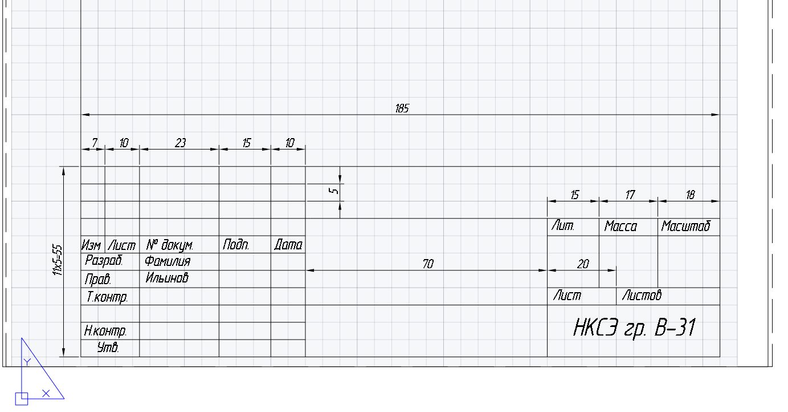

Задание №2. Ответьте на вопросы:
- Какие виды текста существуют в программе?
- В какой панели находится инструмент ТЕКСТ?
- Какие виды текста применялись в работе?

Задание №3. Сделайте вывод о проделанной практической работе:

